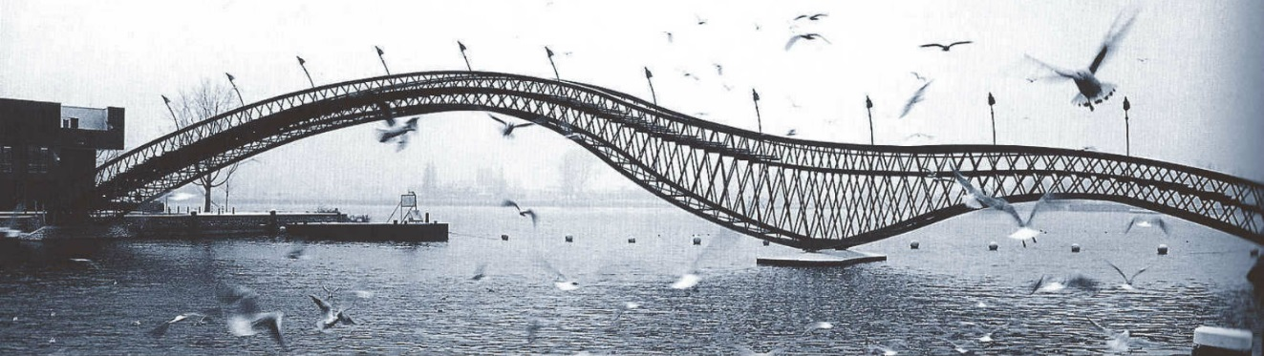

Praktijk Borneo Eiland

Vierdaagse Cursus Imagery Rescripting bij PTSS
na trauma´s in de kindertijd – Amsterdam

Plaats: Amsterdam, Oostelijk Havengebied
Tijd: Vrijdagen 9.30 – 16.45 uur
Data:
- Cursus 1: 14 en 21 mei en 4 en 18 juni 2021
- Cursus 2: 7 en 28 januari en 11 februari 2022
Prijs: € 975,- incl reader en koffie en thee
Docenten
- Dr. Loes Marquenie, klinisch psycholoog, supervisor VGCt
- Drs. Sandra Raabe, psycholoog, universitair docent
Accreditatie is toegekend door VGCt (25uur - nascholing) FGzP (voorlopig 17 punten - herregistratie KP)
Contact: info@praktijk-borneoeiland.amsterdam

Inhoud
Imagery Rescripting (ImRs) wint snel aan populariteit als behandeling voor posttraumatische stressstoornis (PTSS) als gevolg van trauma’s in de kindertijd. In deze cursus leert u alles over het toepassen van IR bij deze doelgroep.
De basis van deze cursus vormt het protocol dat recent is gebruikt in twee randomized clinical trials, uitgevoerd in samenwerking met de Universiteit van Amsterdam bij SinaïCentrum en Jellinek. De docenten waren betrokken als supervisor, behandelaar en onderzoeker.
In de cursus leert u de theoretische achtergronden van ImRs en de stand van zaken van de wetenschappelijke evidentie voor ImRs. Vervolgens wordt de behandeling wordt stap voor stap doorlopen. Aan bod komen complicerende factoren zoals dissociatie, emotie regulatie problemen en andere uitdagende situaties die zich kunnen voordoen tijdens ImRs. U krijgt veel tips en tricks uit de praktijk met demonstraties door de docenten en wordt in de gelegenheid gesteld om veel te oefenen en eigen casuïstiek in te brengen. Door te werken in kleine groepen is er veel ruimte voor vragen en feedback.
Achtergrond
PTSS na trauma’s in de kindertijd moet, net als andere PTSS, traumagericht aangepakt worden. De bijkomende klachten of stoornissen, zoals dissociatie en emotie regulatie problemen, zijn echter voor zowel cliënt als therapeut vaak een reden om dit niet te doen. De wetenschap is echter steeds duidelijker over het belang van traumagericht werken bij deze doelgroep.
ImRs is hiervoor een effectieve, cliëntvriendelijke en veelzijdige behandelmethode en de werkwijze is eigenlijk relatief eenvoudig. De cliënt gaat imaginair terug naar de traumatische ervaringen, stapt vervolgens als volwassene in de gebeurtenis, laat (al dan niet geholpen door een ander) deze gebeurtenis een ander verloop krijgen en ondergaat tenslotte als kind de nieuwe loop van de gebeurtenis.
Bij deze traumagerichte methode ligt de focus niet alleen op het verminderen van angst gerelateerde klachten, maar ook op de betekenis die het getraumatiseerde kind aan de traumatische gebeurtenissen heeft gegeven. Door deze binnen de rescripting te corrigeren, is deze methode ook effectief in het verminderen van de secundaire trauma-emoties, zoals schuld, schaamte, boosheid. En het maakt de methode ook geschikt om te gebruiken voor (de gevolgen van) affectieve verwaarlozing. Daarbij leren cliënten tijdens de IR uiting te geven aan hun eigen behoeftes, is er aandacht voor emotieregulatie en voelen ze zich door de behandeling gezien, gesteund en voldaan. Bovendien lijkt het dropout percentage bij ImRs ook relatief lager te zijn (Arntz et al., 2007).
Doelstelling
De cursist beheerst na de cursus het ImRs protocol en kan aan de slag met cliënten met PTSS als gevolg van trauma uit de kindertijd.
Opzet
De cursus bestaat uit vier cursusdagen. Alle dagen ligt de nadruk op de toepassing van ImRs. Dit wordt gerealiseerd met (video-)demonstraties als voorbeeld, het oefenen met de verschillende stappen van het protocol en het presenteren van eigen casuïstiek.
Hierbij is er veel aandacht zijn voor lastige situaties die zich kunnen voordoen bij ImRs. Want hoewel de werkwijze eenvoudig is, komt de therapeut in de praktijk voor uitdagende situaties te staan. Als de cliënt bijvoorbeeld dissocieert, zegt dat het verleden niet meer te veranderen is of zulke strenge normen en waarden heeft dat zelfs imaginair ingrijpen in de traumatische gebeurtenis niet mag, moet de therapeut zoeken naar een juist antwoord.
Daarnaast komen onderwerpen aan de orde, die de therapeut ondersteunen bij de uitvoering van de gehele behandeling: gestructureerde assessment (d.m.v. de CAPS) bij trauma uit de kindertijd, de ontwikkeling van de DSM, de verschillende richtlijnen voor PTSS, theoretische modellen met betrekking tot trauma en imaginatie, interventies gericht op comorbide klachten en andere toepassingsmogelijkheden van Imagery Rescripting.
Docenten
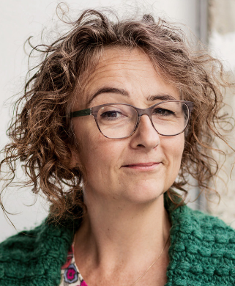 | Loes Marquenie, klinisch psycholoog, is als supervisor en behandelaar betrokken bij de onderzoeken naar ImRs. Zij werkt bij Jellinek, curatieve verslavingszorg (onderdeel van Arkin) als klinisch psycholoog, senior onderzoeker, en supervisor VGCt. Zij werkte voorheen bij GGZinGeest, PuntP en Altrecht op afdelingen voor angststoornissen. Hier was zij als therapeut en supervisor betrokken bij verschillende behandelstudies. Zij promoveerde in 2003 op angststoornissen bij alcoholverslaving.
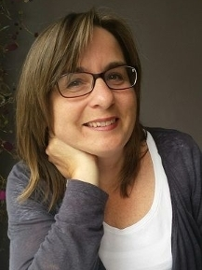 | Sandra Raabe, psycholoog, is als promovendus, diagnosticus en supervisor betrokken bij het onderzoek naar IR. Zij werkt bij de UvA als universitair docent psychodiagnostiek en klinische gespreksvoering en onderzoeker bij de programmagroep Clinical Psychology van de Faculteit der Maatschappij- en Gedragswetenschapppen. Daarnaast is zij werkzaam bij SinaïCentrum (onderdeel van Arkin).
Accreditatie
Accreditatie wordt aangevraagd bij de VGCt (25 uur vervolgcursus) en FGzPt (20 punten herregistratie KP)
De punten worden toegekend bij voldoende aanwezigheid en voldoende toetsing.
Aanwezigheid:
Bij een aanwezigheid van 100% is aan de aanwezigheidsplicht voldaan.
Bij verzuim van maximaal 10% van de contacttijd moeten de huiswerkopdrachten van de verzuimde uren worden ingehaald om aan de aanwezigheidsplicht te voldoen.
Bij verzuim tot 20% van de contacturen moeten de huiswerkopdrachten van de verzuimde uren worden ingehaald en moeten er extra opdrachten worden gedaan ter compensatie van de gemiste contacturen om aan de aanwezigheidsplicht te voldoen.
Bij verzuim van 20% of meer moeten de gemiste contacturen binnen een jaar na het einde van de cursus worden ingehaald in een andere cursus. Pas nadat de uren zijn ingehaald, wordt voldaan aan de aanwezigheidsplicht.
Toetsing:
De toetsing bestaat uit verschillende onderdelen:
- Schriftelijke toetsing van de literatuur (10% per bijeenkomst)
- Video-demonstratie opdracht van toepassing Imagery Rescripting bij PTSS als gevolg van herhaald vroegkinderlijk interpersoonlijk trauma (40%)
- Feedback voorbereiding van mede-cursist (10%)
- Actieve deelname aan de cursus, door het stellen van vragen, het inbrengen van casuïstiek en het geven van feedback (10%)
Aanmelden
U kunt zich aanmelden per mail (info@praktijk-borneoeiland.amsterdam). U krijgt dan een aanmeldingsformulier. Toelating tot de cursus gebeurt op volgorde van ontvangst van een volledig ingevuld aanmeldingsformulier en overschrijving van de inschrijfkosten.
Contact
Praktijk Borneo-eiland
Feike de Boerlaan 39
1019 KS Amsterdam
info@praktijk-borneoeiland.amsterdam
Literatuur
Arntz, A., Tiesema, M., & Kindt, M. (2007). Treatment of PTSD: A comparison of imaginal
exposure with and without imagery rescripting. Journal of Behavior Therapy and Experimental Psychiatry, 38, 345-370.

Raabe, S., Ehring, T., Marquenie, L., Olff, M. & Kindt, M. (2015). Imagery rescripting as a stand-alone treatment for posttraumatic stress disorder related to childhood abuse. Journal of Behavior Therapy and Experimental Psychiatry, 48, 170-176.

